8月11日问题整理
1.任务领取和未领取显示排序问题
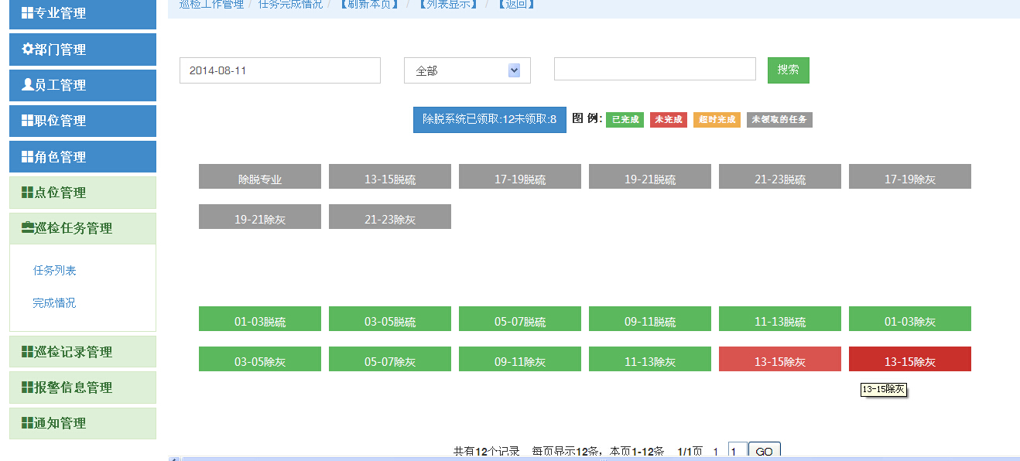就是这个显示，把未领取的任务放到下排，已领取的任务放到上排。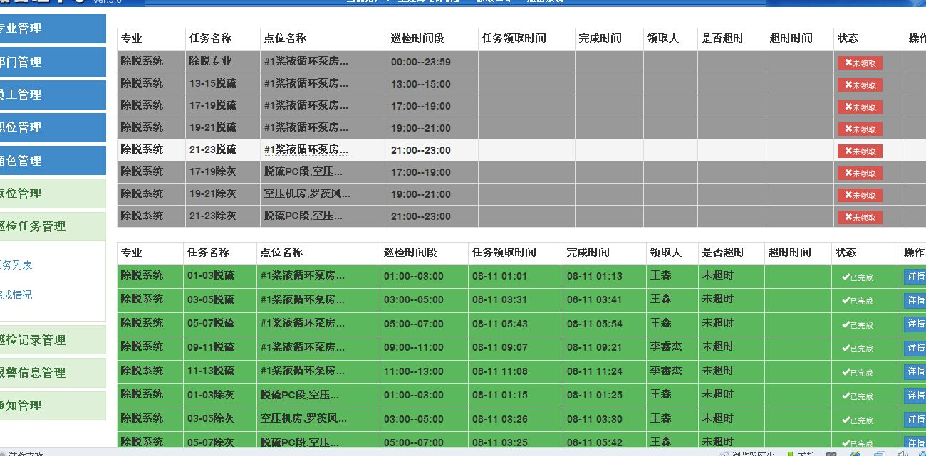列表显示这块也是，已领取的在上边，未领取的在下边
2.任务完成情况里面的四个专业的显示美观问题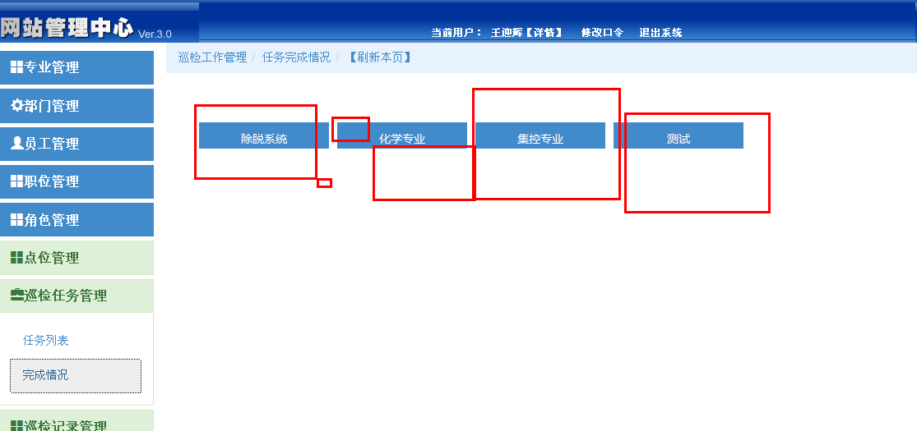
3.EXCE表格导出问题
任务完成情况列表显示时可以导出EXCEL表格，导出EXCEL表格功能要更加灵活一些。比如一天、一周、一个月，已完成，未完成，可以多些条件
巡检记录列表里面的导出EXCEL表功能，鼠标放到上面的时候会提示不要导出时间太长的巡检记录，这个最好能给出一个建议时间段，比如不要超过3天，不要超过一周，不要超过10天等。
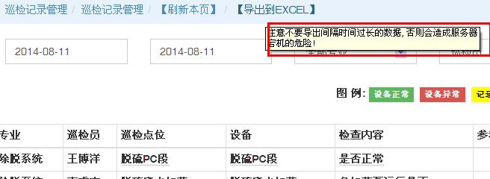
4组织机构图单拿出来放到目录最上方。

5.需要协商解决的问题，可以一起协商，我给出的建议是下面的，你们也可以根据自己的了解给出建议，最后咱们商量确定后修改
任务能重复领取，重复显示
现有问题：一个任务可以多个人领取，现在是有人领取错误了，就会一直显示未完成。
解决建议：一个任务可以多个人领取，但是当这个任务无论是谁完成的，只要完成了，就只显示那个完成的任务，其他人领取的未完成就自动删除或隐藏。要是都是未完成的就都显示出来。

